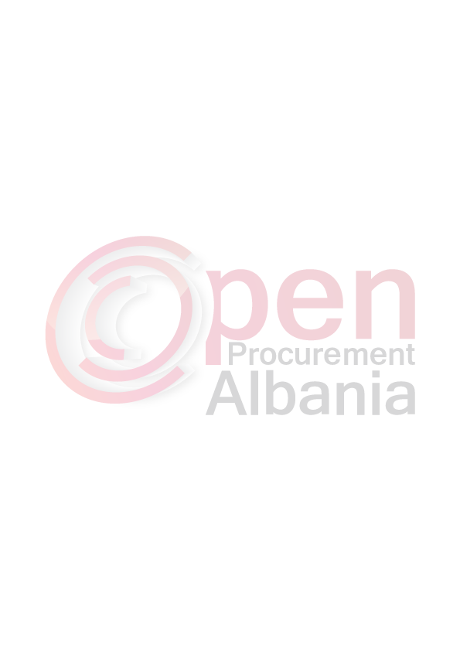

REPUBLIKA E SHQIPERISE

SH.A UJESJELLES KANALIZIME VLORE
Lagja :Kushtrimi Rruga : Arkobaleno Tel033223849____________ Nr.____ prot. Vlorë dt. ____/06.2016

FORMULARI I NJOFTIMIT TE KONTRATES

AGJENCISE SE PROKURIMIT PUBLIKE
TIRANE

Autoriteti kontraktor, adresa: Sh.A Ujesjelles-Kanalizime Vlore, Lagja: Kushtrimi Rruga: Arkobaleno Tel.033223849
Lloi i procedures se prokurimit: Kerkese per Propozim (me sistem elektronik).
Objekti i prokurimit: Verifikimi ne terren i matesave te ujit dhe vulosja e tyre pas verifikimit.
Fondi limit: 2 000 000 (dymilion) leke pa tvsh
Burimet e finacimit: Sh.a Ujesjelles-Kanalizime Vlore.
Afati per realizimin e sherbimit: Deri ne 6 (gjashte) muaj pas nenshkrimit te kontrates. Dhe jo me pak nga 270 matsa te verifikuar ne muaj.
Data e zhvillimit te tenderit: Dt.27.06.2016 ora 10:00
Afati i fundit i pranimit te dokumetave: Dt.27.06.2016 ora 10:00
Vendi: Në faqen zyrtare të web-it të APP-së, www.app.gov.al

AUTORITETI KONTRAKTOR

D R E J T O R
Ing.Varvara GJIKA

